เทศบาลตำบลสันป่าม่วง
อำเภอเมืองพะเยา จังหวัดพะเยา

ภูมิปัญญาท้องถิ่นตำบลสันป่าม่วง
ด้านการเกษตร

“การทำปุ๋ยอินทรีย์ชีวภาพ”

เอกสารฉบับนี้จัดทำขึ้นเพื่อเผยแพร่ภูมิปัญญาท้องถิ่นของคนตำบลสันป่าม่วงและสืบทอดเพื่อไม่ให้สูญหายไปจากแหล่งพื้นเพของท้องถิ่นรวมถึงเพื่อประโยชน์ในการสืบค้นและอนุรักษ์รักษาควบคู่ไปกับตำบลสันป่าม่วงสืบต่อไป

จัดทำโดย
งานพัฒนาสังคมชุมชนและสังคมสงเคราะห์เทศบาลตำบลสันป่าม่วง
ตำบลสันป่าม่วง อำเภอเมืองพะเยา จังหวัดพะเยา
โทร 054-888870 โทรสาร 054-888870

ก
คำนำ
การทำปุ๋ยอินทรีย์ชีวภาพฉบับนี้จัดทำขึ้น เพื่อส่งเสริมอาชีพและการทำปุ๋ยหมักชีวภาพจากเศษพืชผักทางการเกษตร เช่น เศษผัก เพราะเป็นพืชที่หาได้ง่ายในท้องถิ่นและชุมชนหรือบางครั้งก็เหลือจากการประกอบอาหารภายในครัวเรือนและเป็นการนำพืชผักที่เหลือใช้เหล่านี้มาใช้ให้เกิดประโยชน์ นอกจากพืชผักแล้วยังนำเอาจุรินทรีย์ EM และกากน้ำตาล มาช่วยเร่งการย่อยสลายเพื่อให้เป็นปุ๋ยชีวภาพเพื่อทดแทนการใช้ปุ๋ยเคมีที่มีราคาสูง ฆ่าแมลง ลดปัญหาดินเสื่อมคุณภาพ ลดปัญหาสิ่งแวดล้อม ปัญหาต่อสุขภาพเกษตรกรและลดการนำเข้าจากต่างประเทศด้วย สุดท้ายนี้เนื้อหาเล่มนี้เกิดความผิดพลาดประการใดหรือมีจุดบกพร่องก็ขออภัยมา ณ ที่นี้ด้วย
ผู้จัดทำ
งานพัฒนาสังคมชุมชนและสังคมสงเคราะห์เทศบาลตำบลสันป่าม่วง
ตำบลสันป่าม่วง อำเภอเมืองพะเยา จังหวัดพะเยา

ข
สารบัญ
บทที่ หน้า
บทนำ ก
สารบัญ ข
บทที่ 1 1
ที่มาและความสำคัญ 1
บทที่ 2 2
การทำปุ๋ยหมักชีวภาพสูตรต่าง ๆ 2
ลักษณะโดยทั่วไปของ EM 2
ลักษณธการผลิต 2
ประโยชน์ของจุลินทรีย์โดยทั่วไปด้านเกษตร 3
การเก็บรักษาจุลินทรีย์ 3
บทที่ 3 4
วิธีการใช้ปุ๋ยหมักชีวภาพ 4
ขั้นตอนการเตรียมวัสดุ/วิธีทำปุ๋ยหมักชีวภาพ 4-6
บทที่ 4 7
วิธีการทำปุ๋ยอินทรีย์ชีวภาพ 7-9
บทที่ 5 9
บรรณานุกรม 10

1
บทที่ 1
ที่มาและความสำคัญ
คนไทยส่วนใหญ่มีอาชีพเกษตรกรรมจะอาศัยการเกษตรกรรมและอุตสาหกรรมการเกษตรเป็นพื้นฐานสำคัญในการพัฒนาเศรษฐกิจของประเทศโดยเฉพาะพืชผลทางการเกษตรเป็นสินค้าที่ส่งออกที่สำคัญนำรายได้เข้าประเทศได้ปีละมหาศาลและผลักดันประเทศไปเป็นศูนย์กลางการผลิตอาหารของโลกแต่ปัจจุบันการเกษตรได้รับผลกระทบจากการซื้อปุ๋ยเคมีที่มีราคาสูงมากส่งผลกระทบต่อราคาต้นทุนการผลิตสูงขึ้นประกอบกับคนไทยนิยมทำการเกษตรเคมี การใช้ปุ๋ยเคมีเพื่อการเกษตรประเทศไทยมีแนวโน้มมากขึ้นแต่กำลังความสามารถในการผลิตปุ๋ยเคมีเพื่อการเกษตรนั้นไม่เพียงพอจึงจำเป็นต้องนำปุ๋ยเคมีเข้าจากต่างประเทศทำให้ประเทศไทยเสียดุลการค้า การใช้ปุ๋ยเคมีในปริมาณมากแทนธาตุอาหารที่เป็นอินทรียวัตถุและการใช้สารเคมีฆ่าแมลงแทนสมุนไพร เพื่อการกำจัดศัตรูพืชก่อให้เกิดปัญหาด้านต่าง ๆ เช่น
1. ปัญหาด้านสิ่งแวดล้อม เช่น เกิดจากสารปนเปื้อนของสารเคมีในแหล่งน้ำและดินทำให้ระบบนิเวศของสิ่งมีชีวิตเสียไป
2. ปัญหาต่อความปลอดภัยสุขภาพของเกษตรกรซึ่งจะส่งผลให้สุขภาพชีวิตของเกษตรกรต่ำลงเนื่องจากได้รับสารเคมีเข้าไปในร่างกายมากๆ ตลอดจนปัญหาการตกค้างของสารเคมี ผลิตผลทางการเกษตร ส่งผลให้เกิดอันตรายต่อผู้บริโภค ดังนั้นจึงมีแนวความคิดที่จะนำวัสดุที่เหลือใช้ทางการเกษตร เช่น ผักต่าง ๆ จุรินทรีย์ EM และกากน้ำตาล นำมาผลิตเป็นปุ๋ยหมักชีวภาพ ดังนั้นการเอาจุรินทรีย์ EM มาช่วยในการเร่งปฏิกิริยาการย่อยสลายผลิตภัณฑ์ทางการเกษตรที่เหลือใช้ให้เป็นปุ๋ยชีวภาพเพื่อทดแทนการใช้ปุ๋ยเคมีและสารเคมีในการเกษตรเพื่อลดต้นทุนการผลิตการเกษตร ลดการนำเข้าปุ๋ยเคมีจากต่างประเทศที่มีราคาสูง ลดปัญหาสิ่งแวดล้อมและปัญหาต่อสุขภาพต่อเกษตรกรและผู้บริโภคด้วย

2
บทที่ 2
การทำปุ๋ยหมักชีวภาพสูตรต่าง ๆ
E.M. (อี.เอ็ม.) คืออะไร
E.M. หมายถึง กลุ่มจุลินทรีย์ที่มีประสิทธิภาพ โดยใช้เทคนิคทางชีวภาพ รวบรวมเฉพาะกลุ่มจุลินทรีย์ หมวดสร้างสรรค์ที่มีอยู่ในธรรมชาติมาใช้ประโยชน์ ช่วยปรับปรุงสภาพความสมดุลของสิ่งมีชีวิตแลสิ่งแวดล้อมให้ดีขึ้น จุลินทรีย์หมวดสร้างสรรค์ที่มีใน EM ได้แก่ กลุ่มจุลินทรีย์สังเคราะห์แสง จุลินทรีย์ใน EM ส่วนใหญ่เป็นจุลินทรีย์ที่ไม่ต้องการอากาศและมีพลัง “แอนติออกซิเดชั่น” ซึ่งเป็นพลังสร้างสรรค์ของชีวิตป้องกันมิให้มีการทำลายชีวภาพที่สำคัญของเซลล์ได้ป้องกันฤทธิ์ของสารพิษได้หลายชนิด รักษาสภาพธรรมชาติของเซลล์ได้มิให้เสื่อมสภาพรักษาสุขภาพของคนและสัตว์ มิให้เป็นโรคหรือเจ็บป่วยได้ง่าย
ลักษณะโดยทั่วไปของ EM
เป็นของเหลวสีน้ำตาลกลิ่นหอมอมเปรี้ยวอมหวาน (เกิดจากการทำงานของกลุ่มจุลินทรีย์ต่าง ๆ ใน E.M.) เป็นกลุ่มจุลินทรีย์ที่มีชีวิต ไม่สามารถใช้ร่วมกับสารเคมีหรือยาปฏิชีวนะและยาฆ่าเชื้อต่าง ๆ ได้ ไม่เป็นอันตรายต่อสิ่งมีชีวิต เช่น คน สัตว์ พืช และแมลงที่เป็นประโยชน์ ช่วยปรับสภาพความสมดุลของสิ่งมีชีวิตและสิ่งแวดล้อม เป็นกลุ่มจุลินทรีย์ ที่ทุกคนสามารถนำไปเพาะขยายเพื่อช่วยแก้ปัญหาต่าง ๆ ได้ด้วยตนเอง
ลักษณะการผลิต
เพาะขยายจากจุลินทรีย์ที่มีประโยชน์มากกว่า 80 ชนิด จากกลุ่มจุลินทรีย์สังเคราะห์แสง
- กลุ่มจุลินทรีย์ผลิตกรดแลคติค
- กลุ่มจุลินทรีย์ตรึงไนโตรเจน
- กลุ่มจุลินทรีย์แอคทีโนมัยซีทส์
- กลุ่มจุลินทรีย์ยีสต์
ซึ่งเป็นจุลินทรีย์ที่ได้จากธรรมชาตินำมาเพาะเลี้ยงและขยายให้จุลินทรีย์ขยายตัวด้วยปริมาณที่สมดุลกันด้วยเทคโนโลยีพิเศษ โดยใช้อาหารจากธรรมชาติ เช่น โปรตีน รำข้าว และสารประกอบอื่น ๆ ที่ไม่เป็นอันตรายต่อสิ่งมีชีวิต

3

ประโยชน์ของจุลินทรีย์โดยทั่วไปด้านการเกษตร
- ช่วยปรับสภาพความเป็นกรด-ด่างในดินและน้ำ
- ช่วยแก้ปัญหาจากแมลงศัตรูพืชและโรคระบาดต่าง ๆ
- ช่วยปรับสภาพดินให้ร่วนซุย อุ้มน้ำและอากาศผ่านได้ดี
- ช่วยย่อยสลายอินทรียวัตถุ เพื่อให้เป็นปุ๋ย (อาหาร) แก่อาหารพืชดูดซึมไปเป็นอาหารได้ดี ไม่ต้องใช้พลังงานมากเหมือนการให้ปุ๋ยวิทยาศาสตร์
- ช่วยสร้างฮอร์โมนพืช พืชให้ผลผลิตสูงและคุณภาพดีขึ้น
- ช่วยให้ผลผลิตคงทน สามารถเก็บรักษาไว้ได้นาน มีประโยชน์ต่อการขนส่งไกล ๆ เช่น ส่งออกต่างประเทศ
- ช่วยกำจัดกลิ่นเหม็นจากฟาร์มปศุสัตว์ ไก่และสุกร ได้ภายในเวลา 24 ชม.
- ช่วยกำจัดน้ำเสียจากฟาร์มได้ภายใน 1 – 2 สัปดาห์
- ช่วยกำจัดแมลงวัน โดยการตัดวงจรชีวิตของหนอนแมลงวันไม่ให้เข้าดักแด้เกิดเป็นตัวแมลงวัน
- ช่วยป้องกันอหิวาห์และโรคระบาดต่าง ๆ ในสัตว์แทนยาปฏิชีวนะและอื่น ๆ ได้
- ช่วยเสริมสุขภาพสัตว์เลี้ยง ทำให้สัตว์แข็งแรงมีความต้านทานโรคสูง ให้ผลผลิตสูงอัตราการตายต่ำ
การเก็บรักษาจุลินทรีย์
สามารถเก็บรักษาไว้ได้นาน อย่างน้อย 6 เดือน ในอุณหภูมิห้องปกติ ไม่เกิน 46 – 50 องศาเซลเซียส ต้องปิดฝาให้สนิท อย่าให้อากาศเข้าและอย่าเก็บไว้ในตู้เย็น ทุกครั้งที่แบ่งไปใช้ต้องรีบปิดฝาให้สนิท การนำ E.M. ไปขยายต่อควรใช้ภาชนะที่สะอาดและใช้ให้หมดภายในเวลาที่เหมาะสม

4
บทที่ 3

วิธีการใช้ปุ๋ยหมักชีวภาพ

ผสมปุ๋ยหมักชีวภาพกับดินในแปลงปลูกผักทุกชนิดในอัตรา 1 กิโลกรัมต่อ 1 ตารางเมตร

พืชผักอายุเกิน 2 เดือน เช่น กะหล่ำปลี ถั่วฝักยาว แตง ฟักทอง ควรใช้ปุ๋ยหมักชีวภาพคลุกกับดินรองก้นหลุมก่อนปลูกกล้าผักประมาณ 2 กำมือ รดน้ำให้ชุ่ม ๆ

ไม้ผลควรรองก้นหลุมด้วยเศษหญ้า ใบไม้แห้ง ฟาง และปุ๋ยหมักชีวภาพ 1 กิโลกรัม สำหรับไม้ผลที่ปลูกแล้วใส่ปุ๋ยหมักชีวภาพ แนวทรงพุ่ม 2 กำมือต่อ 1 ตารางเมตร แล้วคลุมด้วยหญ้าแห้ง ใบไม้แห้ง ฟาง แล้วรดน้ำให้ชุ่ม

ไม้ดอกไม้ประดับ ไม้กระถาง ควรใส่ปุ๋ยหมักชีวภาพ เดือนละ 1 ครั้งต่อ 1 กำมือ ใช้ 1 กิโลกรัม ต่อ 2x3 ตารางเมตร ปุ๋ยหมักชีวภาพใช้เวลาสลายสารอาหารสำหรับพืชเร็วกว่าปุ๋ยหมัก ปุ๋ยคอก เมื่อใส่ลงดินที่มีความชื้นพอเหมาะ เชื้อจุลินทรีย์ที่ได้ปุ๋ยหมักชีวภาพจะทำหน้าที่ย่อยสลายอินทรียวัตถุในดินให้เป็นประโยชน์ต่อต้นไม้ จึงไม่จำเป็นต้องให้ในปริมาณมากๆ และในดินควรมีอินทรีย์วัตถุพวกปุ๋ยหมัก ปุ๋ยคอก หญ้าแห้ง ใบไม้แห้ง ฟาง และมีความชื้นเพียงพอ ต้นพืชจึงจะได้ประโยชน์เต็มที่จากการใส่ปุ๋ยหมักชีวภาพ แต่ถ้าใส่ครั้งละมากเกินไปอาจทำให้ต้นไม้ตายได้ ส่วนจะให้ครั้งละปริมาณเท่าไร บ่อยครั้งเท่าไร เพื่อให้ได้ประโยชน์สูงสุดนั้น กรุณาประมาณและสังเกตความเหมาะสมด้วย

ขั้นตอนการเตรียมวัสดุ/วิธีทำปุ๋ยหมักชีวภาพ
อินทรียวัตถุที่หาได้ในพื้นที่ หญ้าแห้ง ฟาง ใบไม้ 1 กิโลกรัม
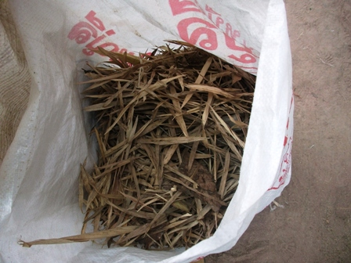

5
มูลสัตว์ต่าง ๆ กากถั่วต่าง ๆ ขี้เลื่อย ขุยมะพร้าว 3 กิโลกรัม
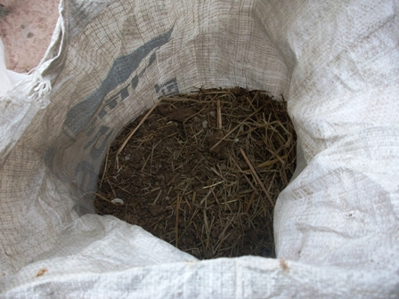

รำละเอียด 1 กิโลกรัม
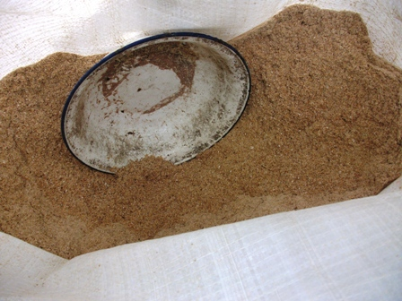

6
น้ำเอนไซม์ 1 + น้ำตาล 1 + น้ำ 100
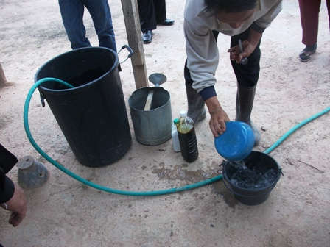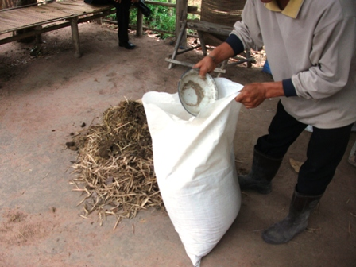

7
บทที่4

วิธีการทำปุ๋ยอินทรีย์ชีวภาพ
1.นำส่วนผสมทั้งหมดเทรวมกัน 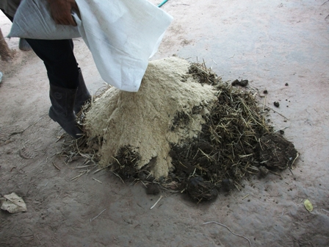

2.คลุกให้เข้ากันนำน้ำที่ผสมน้ำชีวภาพและกากน้ำตาลรดให้ทั่ว
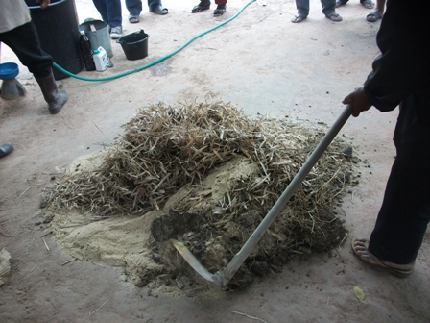
8
3.เพิ่มน้ำรดส่วนผสมไปเรื่อยๆ (โดยผสมปุ๋ยน้ำชีวภาพกับกากน้ำตาลในน้ำตามส่วนที่กำหนด) พร้อมกับคลุกเพื่อให้น้ำซึมหมาดไปทั่วทั้งกองปุ๋ย
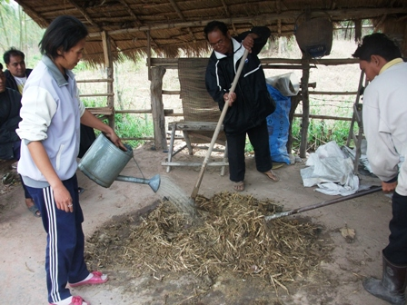

4.เกลี่ยกองปุ๋ยให้เสมอกันสูงจากพื้นไม่เกิน 30 ซม.

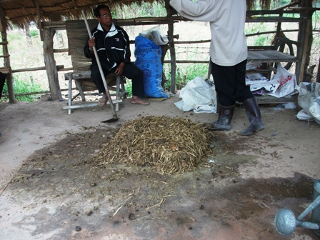

9
5.คลุมด้วยกระสอบป่านให้มิดชิด

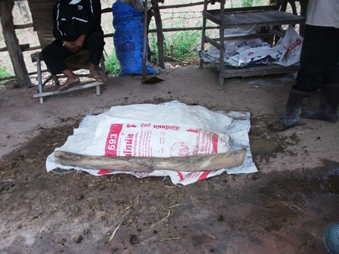

ประมาณ 12 ชั่วโมง ให้ทดสอบโดยสอดมือเข้าไปในกองปุ๋ยจะร้อนมาก เมื่อครบ 24 ชั่วโมง จะเริ่มมีเส้นขาวๆ ปรากฏขึ้นบนผิวกองปุ๋ย แสดงว่าจุลินทรีย์เริ่มทำงาน อีก 3-4 วัน ต่อมาให้ทดสอบอีกครั้ง ถ้าปุ๋ยเย็นลงถือว่าใช้ได้ ถ้ายังมีความร้อนอยู่ให้ทิ้งไว้ต่อจนกว่าจะเย็น จึงสามารถนำไปใช้ได้ ปุ๋ยหมักชีวภาพที่ได้จะประกอบด้วยจุลินทรีย์ สารอินทรีย์ต่าง ๆ ที่มีสารอาหารเหมาะสำหรับพืชนำไปใช้ทันที ปุ๋ยหมักชีวภาพที่ดีจะมีกลิ่นหอม มีใยสีขาวของเชื้อรา ในระหว่างการหมักถ้าไม่เกิดความร้อนแสดงว่ามีข้อผิดพลาด อุณหภูมิในการหมักที่เหมาะสมอยู่ระหว่าง 40-50 องศาเซลเซียส ถ้าให้ความชื้นสูงเกินไป จะเกิดความร้อนนานเกินไป ฉะนั้นความชื้นที่ให้พอดีประมาณ 30%

10
บทที่ 5
การศึกษาครั้งนี้มีวัตถุประสงค์เพื่อศึกษากรรมวิธีในการทำปุ๋ยอินทรีย์ชีวภาพพื้นบ้านในตำบลสันป่าม่วงและถ่ายทอดออกมาในรูปแบบของขั้นตอนการทำและวัสดุอุปกรณ์ทั้งออกแบบในท้องถิ่นภาคเหนือชาวบ้านตำบลสันป่าม่วง
จากผลการศึกษาการทำปุ๋ยอินทรีย์ชีวภาพพื้นบ้าน คือ เพื่อให้ ดินเลี้ยงพืชเป็น ภูมิปัญญาดั้งเดิมในการดูแลรักษาดิน ที่เรียกว่า “พระแม่ธรณี” สังคมไทยได้พัฒนาการผลิตอาหารให้แก่ดิน หรือปัจจุบันเรียกว่า ปุ๋ยไว้หลายรูปแบบด้วยเทคโนโลยีที่ลึกซึ้งแนบแน่นกับธรรมชาติ

11
บรรณานุกรม
การทำปุ๋ยอินทรีย์ชีวภาพ
สืบค้นเมื่อวันที่ 14 ตุลาคม 2563, จากเว็บไซต์ https://sites.google.com
การผลิตปุ๋ยหมักอินทรีย์ชีวภาพ ภาคเหนือ
สืบค้นเมื่อวันที่ 14 ตุลาคม 2563, จากเว็บไซต์ http://www3.oae.go.th
วิธีการทำและประโยชน์
สืบค้นเมื่อวันที่ 14 ตุลาคม 2563, จากเว็บไซต์ https://dackzone.wordpress.com

